#1
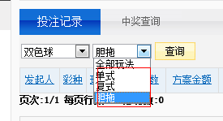
各类彩种，有多余的玩法

#2
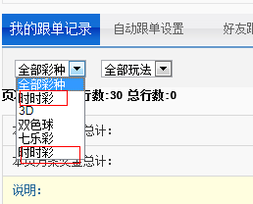
重复

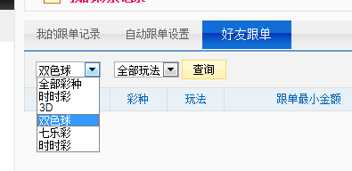
选择彩种后会重新刷新页面 直接回到默认我的跟单记录

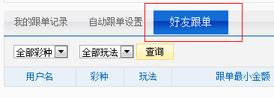
没有好友管理及添加好友

#3
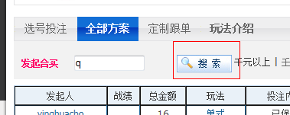

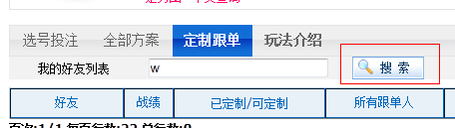

搜索不可行。

#4
同#3

#5
同#3

#6
同#3

#7
同#3

